Zu Beginn muss ein Domain Admin-Account angelegt werden. Dazu öffnet man *Active Directory-Benutzer und –Computer.* Rechtsklick auf unsere Domäne (b3-fuerth.local), *Neu, Benutzer* (1).Als Name (2) wird *admin* gewählt. Wichtig ist, dass das Kennwort nie ablaufen darf (3). Nach dem Erstellen geht man in die Eigenschaften (4) und fügt den Account im Tab *Mitglied von* (5) in die Gruppe der *Domänen-Admins* hinzu.

Der schueler-Account wird ähnlich angelegt. Allerdings wird hier (7) verhindert, dass der User das Password ändern kann.

Mitarbeiteraccounts werden personalisiert angelegt. Der Benutzername wird aus dem ersten Buchstaben des Vornamen und dem kompletten Nachnamen zusammengesetzt.

1

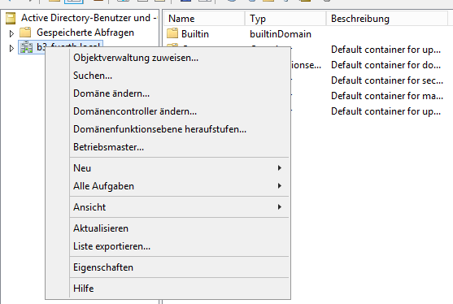

2

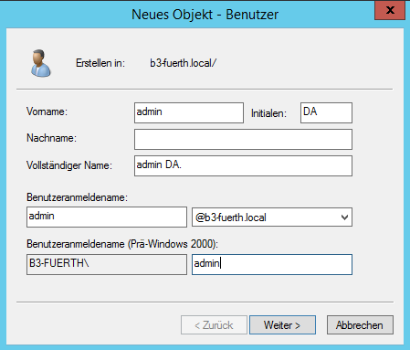

3

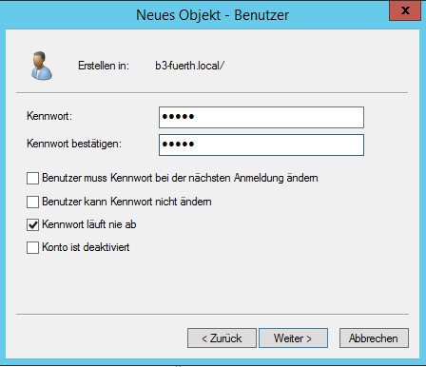

4

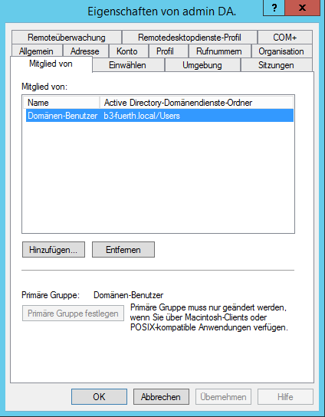

5

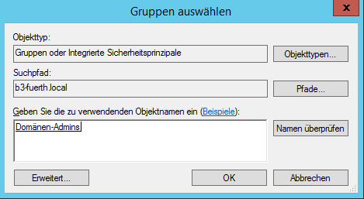

6

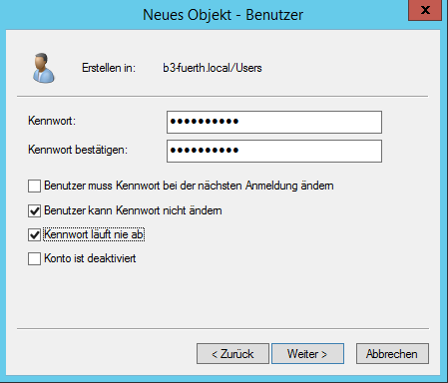

7